

**แผนการจัดการเรียนรู้ที่ 1**

**หน่วยการเรียนรู้ที่ 3 แคลคูลัสเบื้องต้น เรื่อง ความต่อเนื่องของฟังก์ชัน**

**วิชา คณิตศาสตร์เพิ่มเติม 5 (ค33201) กลุ่มสาระการเรียนรู้คณิตศาสตร์**

**ชั้นมัธยมศึกษาปีที่ 6 ภาคเรียนที่ 1 ปีการศึกษา 2560 เวลา 2 คาบ**

**ผู้สอน อาจารย์เกตุม สระบุรินทร์**

**ผลการเรียนรู้**

บอกได้ว่าฟังก์ชันที่กำหนดให้เป็นฟังก์ชันต่อเนื่องหรือไม่

**จุดประสงค์การเรียนรู้**

บอกได้ว่าฟังก์ชันที่กำหนดให้เป็นฟังก์ชันต่อเนื่องหรือไม่

**สาระสำคัญ**

ความต่อเนื่องของฟังก์ชัน

**สาระการเรียนรู้**

**ด้านความรู้**

- ความต่อเนื่องของฟังก์ชัน

- ความสมเหตุสมผลของคำตอบจากการคำนวณและการแก้ปัญหาได้

**ด้านทักษะ/กระบวนการ**

- การให้เหตุผล การสื่อสาร การสื่อความหมาย การนำเสนอและการเชื่อมโยงหลักการความรู้ทางคณิตศาสตร์กับศาสตร์อื่น

**ด้านคุณลักษณะอันพึงประสงค์**

- มีระเบียบเรียบร้อย รอบคอบ และมีความเชื่อมั่นในตนเอง

**ด้านสมรรถนะ**

- ความสามารถในการสื่อสาร

- ความสามารถในการคิด

- ความสามารถในการแก้ปัญหา

**กิจกรรมการเรียนรู้**

**กิจกรรมนำเข้าสู่บทเรียน**

อาจารย์อธิบายว่าฟังก์ชัน f จะเรียกว่ามีความต่อเนื่องที่ x = c ก็ต่อเมื่อจุด (c, f(c)) เชื่อมเส้นกราฟของ f ซึ่งอยู่ทางซ้ายของจุด (c, f(c)) และอยู่ทางขวาของจุด (c, f(c)) ให้ต่อเป็นเส้นเดียวกัน ดังรูป

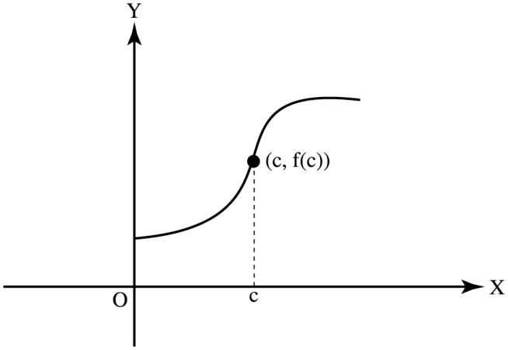

จากกราฟให้นักเรียนสังเกตว่า ถ้าฟังก์ชัน f ต่อเนื่องที่ x = c แล้วกราฟของฟังก์ชันไม่ขาดตอนที่ x = c

อาจารย์สรุปเป็นบทนิยาม ดังนี้

**บทนิยาม** ให้ f เป็นฟังก์ชันซึ่งนิยามบนช่วงเปิด (a, b) และ c ∈ (a, b)

ฟังก์ชัน f เป็นฟังก์ชันต่อเนื่องที่ x = c ก็ต่อเมื่อ

1. f(c) หาค่าได้

2. lim f(x) หาค่าได้

x → c

และ 3. lim f(x) = f(c)

x → c

**กิจกรรมพัฒนาผู้เรียน**

1. จากบทนิยามความต่อเนื่องของฟังก์ชัน อาจารย์ย้ำกับนักเรียนว่า ถ้าฟังก์ชัน f ขาดสมบัติข้อใดข้อหนึ่งแล้ว ฟังก์ชัน f ไม่เป็นฟังก์ชันต่อเนื่องที่ x = c และถ้าฟังก์ชัน f มีความต่อเนื่องที่จุด x = c กราฟของฟังก์ชัน f ที่ผ่านจุด (c, f(c)) จะเป็นเส้นที่ลากติดต่อกันไม่ขาดตอนที่จุดนี้

2. อาจารย์ให้นักเรียนศึกษาวิธีการตรวจสอบความต่อเนื่องของฟังก์ชันจากตัวอย่างที่ 1 และตัวอย่างที่ 2 ในหนังสือเรียน

3. อาจารย์ยกตัวอย่างโจทย์ต่อไปนี้เพิ่มเติมจากในหนังสือเรียน

1) จงพิจารณาว่า f(x) =  เป็นฟังก์ชันต่อเนื่องที่ x = 1 หรือไม่

**วิธีทำ**  จาก f(x) = 

เนื่องจาก f(1) หาค่าไม่ได้

∴ ฟังก์ชัน f ไม่ต่อเนื่องที่ x = 1

, x ≠ 1

2) กำหนดให้ f(x) =

2 , x = 1

จงพิจารณาว่า ฟังก์ชัน f เป็นฟังก์ชันต่อเนื่องที่ x = 1 หรือไม่

, x ≠ 1

**วิธีทำ**  จาก f(x) =

2 , x = 1

จะได้ f(1) = 2

lim f(x) = lim 

x → 1

x → 1

= lim 

x → 1

= lim (x+1)

x → 1

= 2

จะเห็นว่า lim f(x) = f(1)

x → 1

∴ ฟังก์ชัน f ต่อเนื่องที่ x = 1

3) จงพิจารณาว่า ฟังก์ชัน f(x) =  เป็นฟังก์ชันต่อเนื่องที่ x = −2 หรือไม่

**วิธีทำ**  จาก f(x) = 

1 , x+2 > 0

จะได้ f(x) =

−1 , x+2 < 0

1 , x > −2

หรือ f(x) =

−1 , x < −2

เนื่องจาก f(−2) หาค่าไม่ได้

∴ ฟังก์ชัน f ไม่ต่อเนื่องที่ x = −2

จากตัวอย่างที่กล่าวมา อาจารย์ให้แนวคิดในการตรวจสอบว่าฟังก์ชันที่กำหนดให้ต่อเนื่อง  
ที่จุดที่กำหนดให้หรือไม่ เช่น ฟังก์ชัน f(x) ต่อเนื่องที่จุด x = c หรือไม่ ควรพิจารณาค่าของฟังก์ชัน ณ จุดที่กำหนดให้ก่อนคือพิจารณาค่า f(c) ก่อน เนื่องจากเป็นค่าที่หา  
ได้ง่ายที่สุด ถ้า f(c) หาค่าไม่ได้ ก็เป็นเหตุผลที่เพียงพอที่จะสรุปว่า ฟังก์ชันนั้นไม่  
ต่อเนื่องที่จุด x = c

4. อาจารย์อธิบายหลักการพิจารณาความต่อเนื่องของฟังก์ชันบนช่วงต่อไปนี้

ฟังก์ชัน f เป็นฟังก์ชันต่อเนื่องบนช่วง

1. (a, b) ก็ต่อเมื่อ f ต่อเนื่องที่ทุกๆ จุดในช่วง (a, b)

1) f ต่อเนื่องที่ทุกๆ จุดในช่วง (a, b) และ

2) lim f(x) = f(a) และ lim f(x) = f(b)

2. [a, b] ก็ต่อเมื่อ

x → b−

x → a+

1) f ต่อเนื่องที่ทุกๆ จุดในช่วง (a, b) และ

2) lim f(x) = f(b)

3. (a, b] ก็ต่อเมื่อ

x → b−

1) f ต่อเนื่องที่ทุกๆ จุดในช่วง (a, b) และ

2) lim f(x) = f(a)

4. [a, b) ก็ต่อเมื่อ

x → a+

5. อาจารย์ให้นักเรียนศึกษาตัวอย่างในหนังสือเรียน และยกตัวอย่างต่อไปนี้เพิ่มเติม

**ตัวอย่าง** กำหนด f(x) =  จงพิจารณาว่าฟังก์ชัน f ต่อเนื่องบนช่วง [−5, 5] หรือไม่

**วิธีทำ** จาก f(x) = 

ให้ a ∈(−5, 5)

f(a) =  ซึ่งหาค่าได้

lim f(x) = lim  = 

x → a

x → a

เพราะฉะนั้น lim f(x) = f(a)

x → a

จะได้ว่า f ต่อเนื่องที่ x = a แต่ a ∈(−5, 5)

ดังนั้น f ต่อเนื่องบนช่วง (−5, 5)

เนื่องจาก f(−5) = 0 และ f(5) = 0

lim f(x) = lim = 0 = f(−5)

x → −5+

x → −5+

lim f(x) = lim = 0 = f(5)

x → 5−

x → 5−

ดังนั้น f ต่อเนื่องบนช่วง [−5, 5] ดังรูป

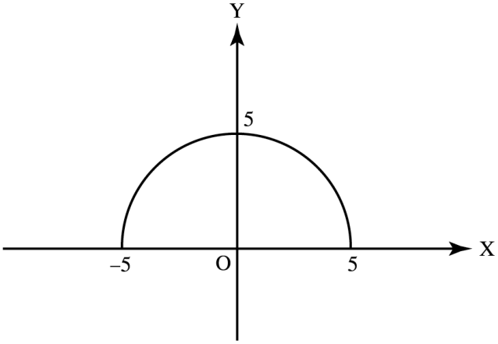

6. อาจารย์ให้นักเรียนแบ่งกลุ่มช่วยกันทำกิจกรรม ในเวลาเรียน เมื่อทุกกลุ่มทำเสร็จแล้ว  
อาจารย์และนักเรียนร่วมกันเฉลยคำตอบ

**กิจกรรมรวบยอด**

อาจารย์และนักเรียนร่วมกันทบทวนวิธีการตรวจสอบความต่อเนื่องของฟังก์ชัน ณ จุดที่กำหนดให้ และความต่อเนื่องบนช่วง

**สื่อ/แหล่งการเรียนรู้**

- แบบฝึกหัด หนังสือเรียน วิชาคณิตศาสตร์เพิ่มเติม เล่ม 6 สสวท

- บทเรียนออนไลน์ใน www.elsd.ssru.ac.th/ketum.sa

**การวัดและการประเมิน**

|  |  |  |  |
| --- | --- | --- | --- |
| **เป้าหมาย** | **หลักฐาน** | **เครื่องมือวัด** | **เกณฑ์การประเมิน** |
| **ด้านความรู้**  - ความต่อเนื่องของฟังก์ชัน ณ จุดที่กำหนดให้ และความต่อเนื่องบนช่วง  - ความสมเหตุสมผลของคำตอบจากการคำนวณและการแก้ปัญหาได้ | 1. สังเกตจากการซักถาม การแสดง ความคิดเห็น การให้ข้อเสนอแนะ และการอภิปรายร่วมกัน  2. ตรวจผลการปฏิบัติตามใบงานที่ 1 ลำดับจำกัด และลำดับอนันต์  3. ตรวจผลการทำแบบฝึกหัด | - แบบฝึกหัด  - แบบทดสอบ  - เอกสารประกอบการเรียน บทเรียนออน์ไลน์ | ตรวจสอบความถูกต้องของวิธีทำและคำตอบ |
| **ด้านทักษะ/กระบวนการ**  - การให้เหตุผล การสื่อสาร การสื่อความหมาย การนำเสนอและการเชื่อมโยงหลักการความรู้ทางคณิตศาสตร์กับศาสตร์อื่น | 1. สังเกตพฤติกรรมขณะทำงานร่วมกับกลุ่ม  2. ประเมินพฤติกรรมตามรายการด้านคุณธรรม จริยธรรมและค่านิยม | – แบบประเมินพฤติกรรมขณะทำงานร่วมกับกลุ่ม  – แบบประเมินด้านคุณธรรม จริยธรรม และค่านิยม | ผ่านเกณฑ์เฉลี่ย 3 ขึ้นไป |

|  |  |  |  |
| --- | --- | --- | --- |
| **เป้าหมาย** | **หลักฐาน** | **เครื่องมือวัด** | **เกณฑ์การประเมิน** |
| **ด้านคุณลักษณะอันพึงประสงค์**  - มีระเบียบเรียบร้อย รอบคอบ และมีความเชื่อมั่นในตนเอง | 1. สังเกตพฤติกรรมการสื่อสารการเชื่อมโยงหลักการความรู้ ทางคณิตศาสตร์  2. ประเมินพฤติกรรมตามรายการประเมินด้านทักษะ/กระบวนการ  3. สังเกตขณะการปฏิบัติตามใบงานที่ 1 ลำดับจำกัดและลำดับอนันต์  4. สังเกตขณะทำแบบฝึกหัด | - – แบบประเมินด้านทักษะ/  กระบวนการ | ผ่านเกณฑ์เฉลี่ย 3 ขึ้นไป |
| **ด้านสมรรถนะ**  - ความสามารถในการสื่อสาร  - ความสามารถในการคิด  - ความสามารถในการแก้ปัญหา | - แบบฝึกหัด  - บทเรียนออนไลน์ | - แบบฝึกหัด  - บทเรียนออนไลน์ | ผ่านเกณฑ์เฉลี่ย 3 ขึ้นไป |

**บันทึกหลังการสอน**

**แผนการจัดการเรียนรู้ที่ 2**

**ผลการสอน**

......................................................................................................................................................................................................................................................................................................................................

......................................................................................................................................................................................................................................................................................................................................

**ปัญหาและอุปสรรค**

......................................................................................................................................................................................................................................................................................................................................

......................................................................................................................................................................................................................................................................................................................................

**ข้อเสนอแนะ**

......................................................................................................................................................................................................................................................................................................................................

...................................................................................................................................................................

ลงชื่อ..............................................

(อาจารย์เกตุม สระบุรินทร์)

อาจารย์ผู้สอน

**ความเห็นของหัวหน้ากลุ่มสาระการเรียนรู้**

......................................................................................................................................................................................................................................................................................................................................

...................................................................................................................................................................

ลงชื่อ..............................................

(อาจารย์น้ำผึ้ง ชูเลิศ)

หัวหน้ากลุ่มสาระการเรียนรู้

**ความเห็นของรองผู้อำนวยการฝ่ายวิชาการ**

......................................................................................................................................................................................................................................................................................................................................

...................................................................................................................................................................

ลงชื่อ..............................................

(อาจารย์ ดร.สุดารัตน์ ศรีมา)

รองผู้อำนวยการฝ่ายวิชาการ